Рівненський державний гуманітарний університет

Кафедра ІКТ та МВІ

Звіт про виконання лабораторної роботи № 4

**«Графічна карта.»**

**Виконав:**

студент 1 курсу

факультету математики та інформатики

групи ЦТ-11

***Олександр ШРОЛЬ***

**Перевірив:**

***ст.в. Андрій ШИДЛОВСЬКИЙ***

Рівне-2022

**ХІД ВИКОНАННЯ РОБОТИ**

**Завдання 1. Охарактеризувати наступні поняття:**

1. **RAMDAC.**

RAMDAC — це комбінація трьох швидких цифро-аналогових перетворювачів із невеликою статичною оперативною пам’яттю, яка використовується в контролерах комп’ютерних графічних дисплеїв або відеокартах для зберігання колірної палітри та генерації аналогового сигналу.

1. **Відеокарта.**

Відеокарта — електронний пристрій, частина комп'ютера, призначена для генерації та обробки зображень з подальшим їхнім виведенням на екран периферійного пристрою.

1. **Відеопам’ять.**

Відеопам’ять — внутрішня оперативна пам’ять графічного контролера, в якій розміщені дані, що відповідають зображенню на екрані монітора.

1. **Графічний прискорювач.**

Графічний прискорювач — це частина спеціальної апаратури, розроблена та використовується для швидкої обробки візуальних даних.

1. **Графічний процесор.**

Графічний процесор — окремий пристрій персонального комп'ютера, виконує графічний рендеринг.

1. **Графічний чипсет.**

Графічний чипсет — це набір мікросхем у складі відеокарти, що керують її графічним процесором, відеопам'яттю і кеш-пам'яттю.

1. **Інтерфейс підключення відеокарти.**

До материнської плати:

* PCI
* PCI-Express x1
* PCI-Express x4
* PCI-Express x8
* PCI-Express x16

До монітору:

* VGA
* DVI +
* DVI -
* DisplayPort (DP)
* HDMI

1. **Система охолодження відеокарти.**

Система охолодження відеокарти — пристрій, що здійснює відведення і розсіювання тепла від графічного процесора та інших складових відеокарти.

**Завдання 2. Описати детальні характеристики, наданої моделі пристрою:**

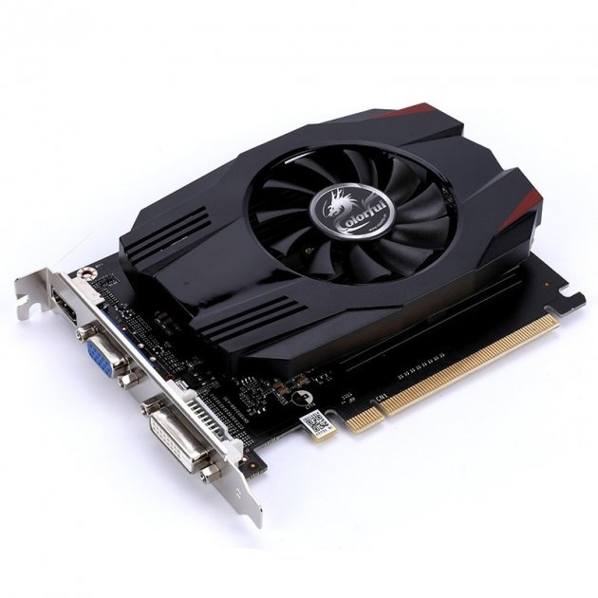

Графічний чип: GeForce GT730

Обсяг пам'яті: 4 ГБ

Тип пам'яті: GDDR3

Розрядність шини пам'яті: 64 біт

Інтерфейс: PCI-Express x16 3.0

Форм-фактор: Дискретна (Стандартна)

Тип системи охолодження: Активна

Додаткове живлення: Немає

**Завдання 3. Використовуючи утиліту AIDA64, описати основні параметри відеокарти власного персонального комп’ютера.**

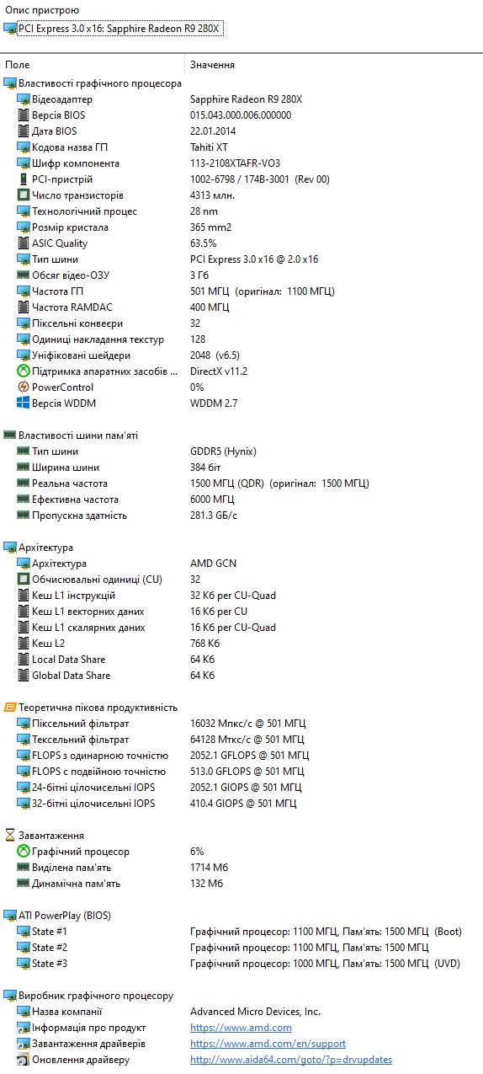

**Контрольні запитання**

**1. Що таке відеокарта?**

**2. Для чого призначена відеокарта?**

**3. Які основні характеристики відеокарти?**

**4. Що таке відеопам’ять?**

**5. Для чого використовується відеопам’ять?**

**6. Поясніть роль графічного процесора в роботі комп’ютера?**

**7. Що таке інтегрована відеокарта?**

**8. Який принцип роботи відеопам’яті?**

**9. Що таке прискорений графічний порт?**

**10. Які інтерфейси необхідні для підключення відеокарти та монітору?**